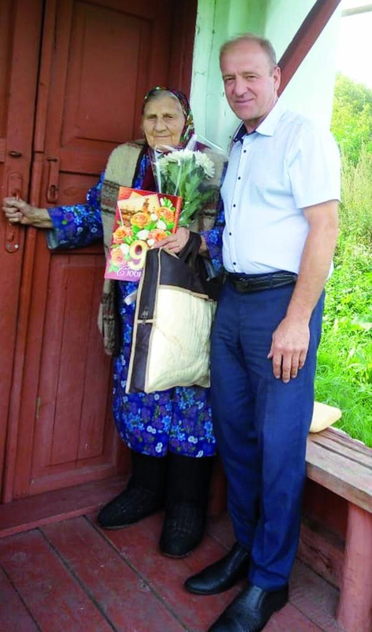28

Непросто прожить девяносто!

28 августа свой девяностый день рождения отметила ветеран труда и просто скромная, трудолюбивая
женщина Надежда Дмитриевна Ковалева.
Родилась она в 1932 году в крестьянской семье в с. Романовка. Совсем ребенком Надежде, как и многим другим, пришлось вынести все невзгоды и лишения сполна. Как вспоминает Надежда Дмитриевна, во время войны был страшный голод. Голодали все: и дети, и взрослые. И трудились тоже все, без исключения. Делали все, чтобы победить проклятый фашизм.После окончания 7 классов девушка пошла работать в колхоз разнорабочей по наряду, да так и прошла там вся ее трудовая жизнь до самой пенсии. В 1955 году вышла замуж в с. Новопершино, где и проживает по сей день.Много повидала юбилярша на своем веку, но уверена, что главное в жизни – это здоровье и счастье родных людей. Заботами и радостями дочерей и внуков она и живет сейчас.
В свой славный юбилей именинница принимала поздравления не только от родных и близких. С днем рождения ее поздравили глава Новопершинского сельсовета Александр Дорожкин и сотрудники сельской администрации. Гости передали юбилярше персональные поздравительные адреса Президента РФ Владимира Путина, главы района Виктора Петрова, подарили цветы и вручили ценный подарок.

